Муниципальное бюджетное учреждение
спортивная школа
Яранского района Кировской области
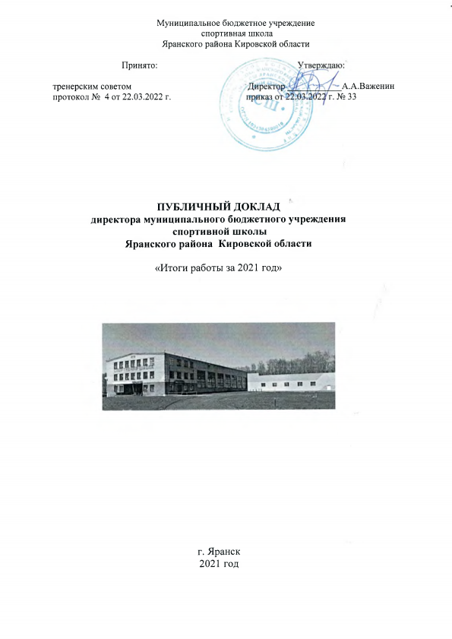
Принято:

тренерским советом
протокол № 4 от 22.03.2022 г.

ПУБЛИЧНЫЙ ДОКЛАД
директора муниципального бюджетного учреждения
спортивной школы
Яранского района Кировской области

«Итоги работы за 2021 год»

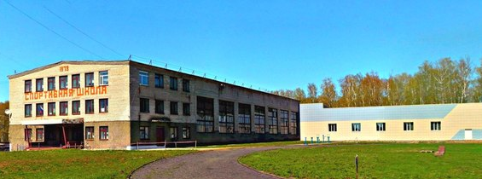

г. Яранск
2022 год

- Общая характеристика учреждения
1.1. Тип – бюджетное учреждение
Вид – спортивная школа
1.2. Лицензия на осуществление образовательной деятельности № 0190 от 17.01.2020 г (Распоряжение министерства образования Кировской области № 20-нк от 17.01.2020 г.)
1.3. Ведомственная принадлежность – система физической культуры и спорта. Учредитель - администрация Яранского муниципального района.
1.4. Местонахождение: Кировская область, г. Яранск, ул. Кирова, д.65.
1.5. Характеристика контингента занимающихся
Общая численность занимающихся составляет 470 человек
Таблица № 1
2020-21 спортивный сезон 2021-22 спортивный сезон
Программы | Кол-во  заним-ся |  | Программы | Кол-во  заним-ся
Программы спортивной подготовки | 266 |  | Программы спортивной подготовки | 244
«Легкая атлетика» | 138 |  | «Легкая атлетика» | 162
«Лыжные гонки» | 27 |  | «Лыжные гонки» | 24
«Баскетбол» | 30 |  | «Баскетбол» | 30
«Всестилевое каратэ» | 71 |  | «Всестилевое каратэ» | 24
 |  |  | «Настольный теннис» | 10
Программы спортивно-оздоровительного этапа | 204 |  | Программы спортивно-оздоровительного этапа | 210
«Основы лёгкой атлетике» | 105 |  | «Основы лёгкой атлетике» | 110
 |  |  | «Основы лыжного спорта» | 10
«Основы баскетбола» | 49 |  | «Основы баскетбола» | 50
«Основы футбола» | 50 |  | «Основы футбола» | 40
ВСЕГО | 470 |  | ВСЕГО | 460
Примечание: На программах спортивной подготовки уменьшилось количество занимающихся по сравнению с прошлым сезоном в связи с увольнением тренера отделения всестилевого каратэ
По возрасту:
- от 5 до 17 лет – 94 % (433 чел)
- от 18 лет и старше – 6 % (27 чел)
Из общего количества занимающихся девушек, женщин – 136 чел (29,5%).
В соответствии с муниципальным заданием на 2021 год тренировочный процесс осуществляется:
- на бюджетной основе (бесплатно) для 460 детей, подростков и взрослого населения от 7 лет и старше;
- на внебюджетной (платной) основе для 115 детей дошкольного и младшего школьного возраста.
1.6. Основные позиции плана развития СШ.

Цель: Создание условий для реализации программ спортивной подготовки по видам спорта.
Задачи:
1.Выполнение муниципального задания.
2.Обеспечение повышения эффективности тренировочного процесса, подготовки спортивного резерва и роста спортивного потенциала занимающихся.
3.Обеспечение участия лиц, проходящих спортивную подготовку, в спортивных соревнованиях.
4. Повышение профессиональной компетентности специалистов, осуществляющих спортивную подготовку.
5. Организация и проведение спортивно-оздоровительной работы по развитию физической культуры и спорта среди различных групп населения; пропаганда физической культуры, спорта и здорового образа жизни.
6. Работа муниципального Центра тестирования по выполнению видов испытаний (тестов), нормативов ГТО, требований к оценке уровня знаний и умений в области физической культуры и спорта.
7. Укрепление материально-технической базы.

1.6. Структура управления
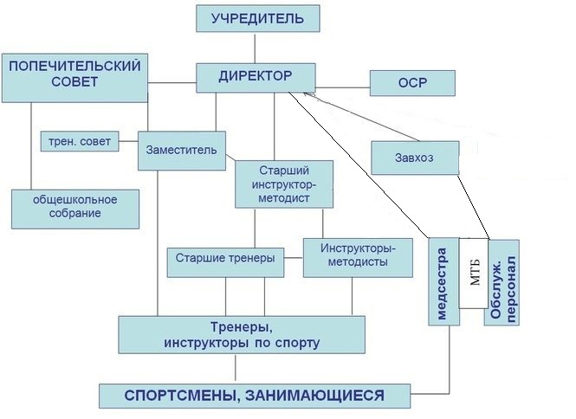

1.7. Сайт МБУ СШ Яранского района
dushyar.nethouse.ru
1.8. Контактная информация
Адрес: 612260, Кировская область, г. Яранск, ул. Кирова, д.65.
Телефон: 8 (83367) 2-11-93
email: dushyaransk@mail.ru

2. Особенности тренировочного процесса
Организация спортивной подготовки регламентируется: единым календарными планами муниципальных, региональных, межрегиональных, всероссийских физкультурных и спортивных мероприятий по культивируемым видам спорта; годовым календарным планом физкультурных и спортивных мероприятий Учреждения; индивидуальными планами спортивной подготовки; другими локальными нормативными актами Учреждения.
В спортивном сезоне 2021-22 гг. культивируются виды спорта: легкая атлетика, лыжные гонки, баскетбол, всестилевое каратэ, настольный теннис (с 17.01.2022 г.), футбол. Тренировочный процесс осуществляется на 3 этапах подготовки:
- спортивно-оздоровительный этап (СО) на программах «Основы легкой атлетики», «Основы лыжного спорта», «Основы футбола», «Основы баскетбола»,
- этап начальной подготовки (НП) на программах спортивной подготовки (ПСП) «Легкая атлетика», «Лыжные гонки», «Баскетбол», «Всестилевое каратэ», «Настольный теннис»,
- тренировочный этап (Т) на программах спортивной подготовки (ПСП) «Легкая атлетика», «Лыжные гонки», «Баскетбол», «Всестилевое каратэ»

2.1.Характеристика реализуемых в спортивной школе программ
Таблица № 2
Программа, направленность | Возраст об-ся
Программы спортивной подготовки:  Программа спортивной подготовки по виду спорта лыжные гонки. Программа разработана в соответствии с федеральным стандартом спортивной подготовки по виду спорта лыжные гонки, утвержденного приказам Минспорта РФ № 250 от 20.03.2019. Срок реализации программы на этапах спортивной подготовки НП-3года, Т – 5 лет, СС- без ограничений.  Программа спортивной подготовки по виду спорта легкая атлетика.  Программа разработана на основе федерального стандарта спортивной подготовки по виду спорта «легкая атлетика», утвержденного Приказом Министерства спорта Российской Федерации от 20 августа 2019 года № 673, и типовой (модельной) программы, одобренной Экспертным методическим советом Министерства спорта Российской Федерации для использования в организациях, осуществляющих спортивную подготовку  Срок реализации программы на этапах спортивной подготовки НП-3 года, Т – 5 лет, СС- без ограничений.  Программа спортивной подготовки по виду спорта баскетбол.  Программа разработана в соответствии с федеральным стандартом спортивной подготовки по виду спорта легкая атлетика, утвержденного приказам Минспорта РФ № 114 от 10.04.2013 и внесенными изменениями приказ Минспорта РФ № 620 от 23.07.2014 г. Срок реализации программы на этапах спортивной подготовки НП-3года, Т – 5 лет, СС- без ограничений.  Программа спортивной подготовки по виду спорта всестилевое каратэ.  Программа разработана в соответствии с федеральным стандартом спортивной подготовки по виду спорта всестилевое каратэ, утвержденного приказам Минспорта РФ № 237 от 14.03.2016. Срок реализации программы на этапах спортивной подготовки НП-2 года, Т – 4 года, СС- без ограничений.  Программа спортивной подготовки по виду спорта настольный теннис  Программа разработана в соответствии с федеральным стандартом спортивной подготовки по виду спорта настольный теннис, утвержденного приказам Минспорта РФ № 31 от 19.01.2018. Срок реализации программы на этапах спортивной подготовки НП-2 года, Т – 5 лет, СС- без ограничений.  Программы спортивно-оздоровительного этапа  «Основы легкой атлетики»  срок реализации – весь период обучения  «Основы лыжного спорта»  срок реализации – весь период обучения  «Основы баскетбола»  срок реализации – до 10 лет  «Основы футбола»  срок реализации – до 10 лет  Программы спортивно-оздоровительного этапа предусматривают осуществление физкультурно-оздоровительной работы, направленной на физическое образование, разностороннюю физическую подготовку, овладение начальными основами техники избранного вида спорта, выполнение контрольных нормативов для дальнейшего обучения по избранному виду спорта.  Дополнительная программа  «Будущий первоклассник»  срок реализации – 1 год  Цель программы: гармоничное физическое развитие детей, накопление и обогащение двигательного опыта, формирование потребности в двигательной активности и здоровом образе жизни, создание основы для разностороннего физического развития, подготовки к школе. | с 9 лет  с 9 лет  с 8 лет  с 7 лет  с 7 лет  с 7 лет и старше  с 7 лет и старше  с 7 до 18 лет  с 7 до 18 лет  с 5 до 7 лет
Тренировочные занятия проводятся в соответствии с годовым учебным планом, рассчитанным на 52 недели по программам спортивной подготовки
и на 36 недель по программам спортивно-оздоровительного этапа.

2.2. Характеристика системы оценки качества освоения реализуемых программ.
Критериями успешности освоения программ спортивно-оздоровительного этапа служат:
- положительная динамика уровня общей физической подготовленности, определяемая по результатам контрольных нормативов по ОФП и СФП;
- желание продолжить занятия избранным видом спорта на следующем этапе подготовки (переход на программы СП)
Основные показатели выполнения программ спортивной подготовки
на этапе начальной подготовки:
- формирование интереса к занятиям спортом;
- освоение основных двигательных умений и навыков;
- освоение основ техники избранного вида спорта;
- участие в официальных спортивных соревнованиях (не ранее второго года спортивной подготовки на этапе);
- общие знания об антидопинговых правилах в спорте;
- укрепление здоровья лиц, проходящих спортивную подготовку;
на тренировочном этапе:
- формирование устойчивого интереса к занятиям избранным видом спорта;
- повышение уровня общей и специальной физической, технической, тактической и теоретической подготовки;
- воспитание физических качеств с учетом возраста и уровня влияния физических качеств на результативность;
- соблюдение тренировочного плана, режима восстановления и питания;
- овладение навыками самоконтроля;
- приобретение опыта регулярного участия в официальных спортивных соревнованиях;
- овладение общими знаниями о правилах вида спорта;
- знание антидопинговых правил;
- укрепление здоровья лиц, проходящих спортивную подготовку.
3.Условия осуществления тренировочного процесса.
3.1. Режим работы учреждения
Срок начала и окончания тренировочного процесса (спортивного сезона) регламентируется ПСП по видам спорта, которые определяются с учетом сроков проведения физкультурных и спортивных мероприятий по видам спорта датой 1 сентября. На 2021-22 спортивный сезон установлена полная рабочая неделя с одним выходным днем по отделениям.
Занятия проводятся в период с 08.00 до 20.00. Начало и окончание занятий – согласно расписания, которое составляется с учетом благоприятного режима тренировочных занятий и отдыха спортсменов, с учетом их обучения в образовательных учреждениях.
Один час тренировочного занятия – 60 минут.
3.2. Учебно-материальная база, благоустройство и оснащенность
Таблица № 3
№ | Вид имущества | Состояние и требования
1. | Здания | Здание СШ:  - состояние здания не аварийное, но требует капитального ремонта  - отопление - от центральной котельной, подключено к системам водо- и электроснабжения  - в здании имеются: спортивный зал, зал ОФП, гимнастический зал, учебные кабинеты и помещения, складские и вспомогательные помещения, санузлы.  Пристрой- мастерская – требует ремонта, оборудование в исправном состоянии .  Здание легкоатлетического манежа:  - Используется в полном объеме, периодически требует мелкого ремонта  Вспомогательные помещения над помещением стрелкового тира: гаражи, склады:  - требуют ремонта
2 | Мебель | Для обеспечения тренировочного процесса имеется:  - столы письменные, столы полированные, шкафы, стулья, компьютерные столы, столы-тумбы – устаревшие, но находятся в исправном состоянии
3 | Инвентарь и оборудование | Лыжи- 21 пар, лыжные палки 13 пары, лыже-роллеры – 5 пар, шиповки- 26 пар, тренажеры- 5 + 6 уличных, малая спортивная площадка для сдачи тестов ГТО с уличными тренажерами – 1, маты гимнастические- 13, место для приземления – 1, измеритель телескопический -1, стойки для прыжков в высоту – 1 комплект, скамья для пресса- 2, мячи – 20 шт, - мелкий инвентарь (скакалки, обручи, гимн. палки), секундомеры - 11
4 | Библиотечный фонд | В фонде 624 единицы, подписка на периодические отсутствует.
В рамках национального проекта «Демография», федерального проекта «Спорт-норма жизни» приобретён автобус для перевозки детей.
3.3. IT- инфраструктура.
СШ располагает следующей оргтехникой: компьютеры- 6, ноутбук – 3, планшет – 1, принтер-7 экран- 1, проектор – 1, телевизор- 1, муз.центр-1.
3.4. Условия для занятий физкультурой и спортом, досуговой деятельности.
СШ является опорной площадкой в районе для организации и проведения массовых мероприятий. На нашей базе проходят соревнования районной Спартакиады школьников, «Лыжня России», «Открытие и закрытие лыжного сезона», мероприятия в рамках Дня города, Дня физкультурника, фестивали «ВФСК ГТО», «Моя семья», зональные областные соревнования по легкой атлетике, лыжным гонкам, баскетболу, футболу, в том числе и для взрослых, тем самым удовлетворяя потребность населения в систематических занятиях физкультурой и спортом. Проводится фестиваль «За здоровый образ жизни», чемпионаты и турниры по легкой атлетике, футболу, волейболу. Эти мероприятия способствуют укреплению дружественных связей, выявлению сильнейших спортсменов, обмену опытом работы тренеров, улучшению системы проведения соревнований, повышению ответственности за качество физкультурно-спортивной и массовой работы в образовательных учреждениях района. Для занимающихся СШ кроме массовых мероприятий есть традиционные: Посвящение в юные спортсмены, Лучший спортсмен СШ, День выпускника, встречи с выпускниками.
В каникулярное время СШ обеспечивает непрерывность освоения ПСП через участие спортсменов в тренировочных сборах, проводимых Учреждением, организацией самостоятельной работы спортсменов по индивидуальным планам подготовки.
3.5. Организация медицинского обслуживания
В СШ существует комплекс эффективных мер по сохранению и укреплению здоровья занимающихся и тренеров. Медицинский контроль в СШ осуществляется медицинской сестрой. Зачисление в СШ производится, в том числе, на основании допуска врача для занятий избранным видом спорта. Уровень здоровья занимающихся находится под постоянным контролем. Система мониторинга здоровья: 2 раза в год проводятся медицинские осмотры (данные заносятся в журнал учета групповых занятий), 1 раз в год – углубленный медицинский осмотр (на базе общеобразовательных школ). Спортсмены - члены сборных команд области по видам спорта обследуются в Кировском областном диспансере.
На тренера возлагается основная функция в реализации практических мер по профилактике спортивных травм и проведению реабилитационных мероприятий после повреждений и заболеваний юного спортсмена. Он в контакте с медицинским работником обеспечивает реализацию профилактическо-восстановительных мероприятий в тренировочном процессе, система которых включает в себя следующие средства:
- психолого- педагогического воздействия:
- рациональное распределение нагрузок,
- адекватные интервалы отдыха,
- корригирующие упражнения для осанки,
- упражнения на распределения и восстановление дыхания,
- создание положительного эмоционального фона тренировки,
- формирование значимых мотивов к занятиям,
- личный пример тренера и т.д.
- медико-биологического воздействия:
- гидропроцедуры ( душ, сауна),
- массаж,
- витаминизация и пр.
Кроме того, состояние здоровья является одним из критериев для перевода занимающихся по этапам подготовки.
Уровень здоровья работников оптимальный, все имеют санитарные книжки, допуск к работе, проходят ежегодно периодические медицинские осмотры, раз в три года - учебу и гигиеническую аттестацию.
Таким образом, с целью укрепления и сохранения здоровья занимающихся и работников в школе осуществляются:
      - контроль за выполнением санитарно-гигиенических требований;
      - медико-педагогический контроль за состоянием здоровья занимающихся во время тренировочного процесса;
      - формирование у занимающихся специальных знаний по анатомии человека, гигиене, режиму, питанию, заболеваниях, травмах, первой доврачебной помощи пострадавшему и пр.;
      - профилактика травматизма;
      - проведение расследований травм во время тренировочного процесса, выявление причин и принятие мер по их устранению;
      - соблюдение мер ППБ, ТБ и ОТ во время тренировочного процесса;
      - диагностика уровня физического развития и функционального состояния занимающихся;
      - контроль полноценного питания во время выездных соревнований;
      - организация в каникулярное время оздоровительной работы с занимающимися;
      - обсуждение вопросов охраны здоровья на совещаниях при директоре;
      - контроль за работой обслуживающего персонала;
      - расписание составляется с учетом всех требований и возможностей;
      - в плане работы школы предусмотрено проведение «Дней здоровья» для работников;
      - организация медосмотров для работников СШ;
      - предоставление методического дня для подготовки и самообразования тренеров, инструкторов по спорту.
3.6. Обеспечение безопасности.
Учреждению присвоена 3 категория опасности. Инженерно-технические средства охраны объекта спорта установленной категории имеются: ограждение территории СШ, в наличии металлические входные двери в задние школы, автоматическая пожарная сигнализация здания с выходом сигнала на пульт пожарной части, кнопка экстренного вызова полиции, наличие пропускного режима, ведется видеонаблюдение, имеются ручные металлоискатели, система оповещения и управления эвакуации людей при пожаре, противопожарное водоснабжение, система аварийного освещения. Состояние эвакуационных путей и выходов соответствуют требованиям. Объекты СШ находятся под круглосуточной охраной в вечерне-ночное время и выходные дни.
3.7. Кадровый состав.
По состоянию на 17 января 2022 года общая численность работников составляет 40 человек. Количество тренеров –17 человек, в том числе 5 человек – штатных. Директор – 1, заместитель – 1, старший инструктор-методист – 1, инструктор-методист – 2, обслуживающий и вспомогательный персонал- 18 чел.
Уровень квалификации
- Высшая категория по должности «тренер» - 4 чел.
- вторая категория по должности «тренер» - 2 чел.
- вторая категория по должности «Инструктор-методист» - 2 чел.
- профессиональная переподготовка – на право ведения профессиональной деятельности в сфере физической культуры и спорта, квалификация «Тренер» (Мотовилова И.А., Сергеев В.Г.)
Имеют знаки:
- «Отличник физической культуры и спорта» - 2 человека,
- «Отличник народного просвещения» - 1 человек,
- «Почетный работник общего образования» - 2 человека,
Награждены:
- Почетной грамотой Министерства образования и науки РФ – 3 человека.
Уровень образования
- высшее образование – 18 чел;
- среднее специальное – 12 чел.
Стаж работы в СШ
- до 5 лет – 17 чел;
- от 5 до 10 лет – 7 чел;
- от 10 до 15 лет – 3 чел;
- от 15 до 20 лет – 2 чел;
- свыше 20 лет – 11 чел.
Возраст
- до 30 лет – 2 чел;
- от 30 до 40 лет – 3 чел;
- от 40 до 50 лет – 10 чел;
- от 50 до 60 лет - 18 чел;
- свыше 60 лет – 7 чел.

4. Результаты деятельности СШ
4.1. Подготовка спортсменов-разрядников
разряд | легкая атлетика | лыжные гонки | баскетбол | всестилевое каратэ | футбол
1 спортивный разряд | 2 | 2 | - | - | -
массовые разряды | 88 | 12 | - | 8 | -
всего | 90 | 14 | - | 8 | -
В 2021 году присвоено и подтверждено112 разрядов

4.2. Результаты работы тренеров со за период с 01.01.21 по 31.12.2021 г.

Емашова Людмила Георгиевна, тренер по легкой атлетике
Российский уровень
Первенство ПФО среди юношей и девушек до 18 лет, юниоров и юниорок до 20 лет по легкой атлетике 14-17.01.2021 г. г. Новочебоксарск | Трушков Никита  Шевнин Вячесла  Пахтаева Дарья | 4 место, высота, 1 сп.р.  7 место, высота, 2 сп. р.  9 место, бег 200м,1 сп. р.  6 место, бег 60 м,1 сп. р.
Первенство России (юниоры, юниорки (до 20 лет)) в помещении по легкой атлетике 09-11.02.2021 г. г. Смоленск | Трушков Никита | 22 место, высота, 1 сп.р.
Всероссийские соревнования по легкой атлетике «Мемориал Заслуженного тренер ССС и России Нивина А.И» 26.02-01.03.2021 г. г. Киров | Трушков Никита  Пахтаева Дарья  Щеглов Максим  Шевнин Вячеслав | 12 место, 200м, 3 сп.р.  11 место, 60м, 3 сп.р.  8 место, 200м, 1 сп.р  15 место, 60м, 2 юн.  13 место, 60м, 3 сп.р.
Всероссийские соревнования по легкоатлетическому многоборью в помещении «Шиповка юных» по приволжскому федеральному округу 03-04.03.2021 г. г. Саранск | Поливаев Кирилл  Марасанов Максим  Бебенин Констнатин | 3 место, многоборье  1 место, командное  6 место, многоборье  1 место, командное  10 место, многоборье  1 место, командное
Всероссийские соревнования по легкоатлетическому четырехборью «Шиповка юных» (в помещении) среди обучающихся общеобразовательных организаций  27-28.03.2021, г. Саранск | Поливаев Кирилл  Марасанов Максим  Бебенин Констнатин | 24 место, многоборье, 3.сп.р.  2 место, командное  23 место, метание  34 место, 800м, 1юн.  20 место, высота, 1 юн.  27 место, 60м, 3 сп.р.  4 место, эстаф.4х100, 1юн  38 место, многоборье, 1юн.  2 место, командное  36 место, метание  36 место, 800 м, 1юн.  20 место, высота, 1 юн  83 место, 60 м, 1 юн.  4 место, эстаф.4х100, 1юн  58 место, многоборье, 1юн.  2 место, командное  50 место, метание  51 место, 800м, 1юн.  18 место, высота, 1 юн.  54 место, 60м, 1 юн.  4 место, эстаф.4х100, 1юн
Всероссийские соревнования по легкоатлетическому четырехборью «Шиповка юных» среди обучающихся общеобразовательных организаций 01-03.10.2021, г. Сочи | Поливаев Кирилл  Марасанов Максим  Бебенин Констнатин | 97 место, многоборье, 1 юн..  13 место, командное  62 место, многоборье, 3 сп.р.  13 место, командное  59 место, многоборье, 3 сп.р.  13 место, командное
Всероссийские соревнования «Соревнования на призы ГБУ СШОР «Академия Легкой атлетики Санкт-Петербурга»» 25.12.2021 г.  г.Санкт-Петербург | Трушков Никита | 6 место, высота, 2 сп.р.
Региональный уровень
Чемпионат Кировской области по легкой атлетике 23-24.01.2021 г. г. Киров | Пахтаева Дарья  Карпович Ксения  Трушков Никита  Шевнин Вячеслав  Баранов Артём  Федькин Матвей | 2 место, 200м, 1 сп.р.  5 место, 60м, 1 сп.р.  21 место, 200м, 3 сп.р.  24 место, 60 м, 3 сп.р.  1 место, высота, 1 сп.р.  2 место, высота, 2 сп.р.  4 место, высота, 2 сп.р.  5 место, высота, 3 сп.р.
Первенство Кировской области по легкоатлетическому многоборью «Шиповка юных» 13-14.02.2021 г. г. Киров | Поливаев Кирилл  Марасанов Максим  Бебенин Константин  Корюкин Александр | 1 место, многоборье, 3 сп.  1 место, командное  3 место, многоборье, 3 сп  1 место, командное  7 место, многоборье,3 сп  1 место, командное  17 место, многоборье, 1юн  1 место, командное
Первенство Кировской области по легкой атлетике среди юношей и девушек  21-22.05.2021 г. г. Киров | Пахтаева Дарья  Бебенин Константин  Рычков Илья  Шевнин Вячеслав  Баранов Артём  Щеглов Максим | 1 место, 100м, 1 сп.р.  1 место, 200м, 1 сп.р.  2 место, эстаф4х100, 3 сп.  2 место, 100м, 3 сп.р.  2 место, высота  5 место, длина, 2 юн.  18 место, 100м, 2 юн.  4 место, высота  4 место, 100м, 3 сп.р.  2 место, высота, 2 сп.р.  5 место, длина, 1 юн.  7 место, 100м, 1 юн.  3 место, высота, 3 сп.р.  1 место, высота, 1 сп.р.
ХХХI Спартакиада учащихся Кировской области по легкой атлетике 21-22.05.2021 г. г. Киров | Пахтаева Дарья  Шевнин Вячеслав  Баранов Артём  Щеглов Максим | 1 место, 100м, 1 сп.р.  1 место, 200м, 1 сп.р.  2 место, эстаф4х100, 3 сп  4 место, 100м, 3 сп.р.  2 место, высота, 2 сп.р  5 место, длина, 1 юн.  7 место, 100м, 1 юн.  3 место, высота, 3 сп.р.  1 место, высота, 1 сп.р.
Первенство Кировской области по легкоатлетическому многоборью «Шиповка юных» 29-30.05.2021 г. г. Киров | Марасанов Максим  Поливаев Кирилл  Бебенин Константин  Корюкин Александр  Рычков Илья | 1 место, многоборье,3 сп.р  1 место, командное  1 место,эстаф.4х100, 3 сп.  3 место, многоборье,3 сп.р  1 место, командное  1 место,эстаф.4х100, 3 сп.  5 место, многоборье,1 юн.  1 место, командное  1 место,эстаф.4х100, 3 сп.  16 место, многоборье,2юн  1 место, командное  25 место, многоборье,2юн
Областное соревнование по легкой атлетике (в дисциплине – прыжки в высоту) «Мемориал В.П.Чарушникова 05.12.2021 г. г. Киров | Коновалова Анна  Рычков Илья  Марасанов Максим  Щеглов Максим  Федькин Матвей | 1 место, высота, 1 юн.р.  3 место, высота, 1 юн.  2 место, высота, 3 сп.  1 место, высота, 2 сп.р.  3 место, высота, 3 сп.р.
Первенство Кировской области по легкой атлетике в помещении 11-12.12.2021 г. г. Киров | Пахтаева Дарья  Бебенин Константин  Рычков Илья | в/к, 60 м, 1 сп.р.  в/к, 100м, 1 сп.р.  2 место, 60 м, 3 сп.р.  4 место, 100м, 3 сп.р.  9 место, 60 м, 1 юн.  9 место, 100 м, 1 юн.
Областное соревнование по легкой атлетике «Русская метелица» 25.12.2021 г. г. Киров | Пахтаева Дарья  Бебенин Константин | 1 место, 100м, 1 сп.р.  3 место, 100м, 3 сп.р.

Тарасова Нина Ивановна, тренер по легкой атлетике
Российский уровень
Всероссийские соревнования по легкой атлетике «Мемориал Заслуженного тренер ССС и России Нивина А.И» 26.02-01.03.2021 г. г. Киров | Кострулина Анстасия  Кудрявцев Михаил  Пахтаева Елизавета  Арефьева Злата  Турусинова Алена  Толмачева Ольга | 1 место, 3000м,,1 юн  15 место, 400м, 1юн.  18 место,400 м, 1юн.  30 место, 200м, 1 юн.  21 место, 200м, 3 сп.р.  17 место, 60м, 3 сп.р.  23 место, 200м, 3 сп.р.  14 место, 60м, 3 сп.р.  28 место, 200м, 3 сп.р.
Всероссийские соревнования по легкоатлетическому многоборью в помещении «Шиповка юных» по приволжскому федеральному округу 03-04.03.2021 г. г. Саранск | Медведев Никита | 5 место, многоборье  1 место, командное
Всероссийские соревнования по легкоатлетическому четырехборью «Шиповка юных» (в помещении) среди обучающихся общеобразовательных организаций, 27-28.03.2021 г. г. Саранск | Медведев Никита | 11 место, многоборье, 3 сп.р.  2 место, командное  40 место, метание  9 место, высота, 3 сп.р.  11 место, 800м, 3 сп.р.  39 место, 60 м, 3 сп.р.  4 место, эстаф.4х100, 1юн

Региональный уровень
Чемпионат Кировской области по легкой атлетике 23-24.01.2021 г. г. Киров | Шулёв Роман  Иконников Кирилл  Кудрявцев Михаил  Кострулина Анастасия | 19 место,200м, 3 сп.р.  15 место, 400м, 3 сп.р.  22 место, 200м, 2 юн.  21 место, 400м, 2 юн.  20 место, 400м, 1 юн.  13 место, 800м, 1 юн.  7 место, 1500м, 1 юн.
Первенство Кировской области по легкоатлетическому многоборью «Шиповка юных» 13-14.02.2021 г. г. Киров | Метелёва Анна  Андреева Дарья  Арефьева Злата  Царегородцева  Ксения  Толмачева Ольга  Долгомирова Юлия  Медведев Никита | 39 место, многоборье, 2юн  6 место, командное  50 место, многоборье, 3юн  6 место, командное  11 место, многоборье,3сп.  4 место, командное  29 место, многоборье,1 юн  4 место, командное  32 место, многоборье,1 юн  4 место, командное  34 место, многоборье, 2юн  4 место, командное  2 место, многоборье, 3 сп.  1 место, командное
Первенство Кировской области по легкой атлетике среди юношей и девушек  21-22.05.2021 г. г. Киров | Турусинова Алена  Задворных Данил  Медведев Никита  Щекурин Константин  Кудрявцев Михаил  Пахтаева Елизавета  Кострулина Анастасия | 18 место,100 м, 3 сп.р.  13 место, 200м, 3 сп.р.  2 место, высота, 3 сп.р.  20 место, 100м, 3 юн.  3 место, высота  2 место, 200 м, 3 сп.р.  3 место, 400м, 3 сп.р.  11 место, 200м, 1 юн.  12 место, 200м, 2 юн  11 место, 400м, 1 юн.  8 место, 400м, 1 юн.  3 место, 3000м, 1 юн.  2 место, эстаф4х100, 3 сп.  7 место, 800м, 1 юн.  2 место, 1500м, 1 юн.  2 место, эстаф4х100, 3 сп.
ХХХI Спартакиада учащихся Кировской области по легкой атлетике 21-22.05.2021 г. г. Киров | Кудрявцев Михаил  Пахтаева Елизавета  Кострулина Анастасия | 12 место, 200м, 2 юн  11 место, 400м, 1 юн.  8 место, 400м, 1 юн.  3 место, 3000м, 1 юн  2 место, эстаф4х100, 3 сп.  7 место, 800м, 1 юн.  2 место, 1500м, 1 юн.  2 место, эстаф4х100, 3 сп
Первенство Кировской области по легкоатлетическому многоборью «Шиповка юных» 29-30.05.2021 г. г. Киров | Медведев Никита  Щекурин Константин  Марьин Илья  Задворных Данил  Арефьева Злата  Турусинова Алёна  Метелева Анна  Царегородцев Елисей  Решетова Дарина | 4 место, многоборье, 3 сп.  1 место, командное  1 место,эстаф.4х100, 3 сп.  17 место, многоборье,2 юн 4 место,эстаф.4х100, 1 юн  21 место, многоборье,2юн  4 место,эстаф.4х100, 1 юн  27 место, многоборье,3юн  19 место, многоборье,1юн  14 место,многоборье,1 юн  20 место, многоборье,2 юн  16место, многоборье  33 место, многоборье
Чемпионат и первенство Кировской области по легкой атлетике (дисциплина: кросс)  03.10.2021 г. г. Киров | Пекшеева Олеся  Царегородцев Елисей  Арефьева Злата  Царегородцева Ксения  Толмачева Ольга  Иванов Даниил  Пахтаева Елизавета  Кудрявцев Михаил  Шулёв Роман  Колчин Илья | 13 место, 1 км., 3 юн.  23 место, 1км, б/р  3 место, 1 км, 3 сп.р.  9 место, 1 км, 2 юн.  10 место, 1 км., 2 юн.  6 место, 2 км, 2 юн.  4 место, 2км, 1 юн.р.  5 место, 3 км, б/р  6 место, 3 км., б/р  4 место, 100 м, 3 сп.р.  6 место, 100м, 3 сп.р.
Областное соревнование по легкой атлетике (в дисциплине – прыжки в высоту) «Мемориал В.П.Чарушникова 05.12.2021 г. г. Киров | Метелева Анна  Арефьева Злата  Царегородцева Ксения  Турусинова Алёна  Киверин Иван  Марьин Илья | 2 место, высота, 2 юн.  2 место, высота, 3 сп.р.  7 место, высота, 2 юн.р.  4 место, высота, 3 сп.р.  4 место, высота, б/р  5 место, высота, 1 юн.
Первенство Кировской области по легкой атлетике в помещении 11-12.12.2021 г. г. Киров | Арефьева Злата  Турусинова Алёна  Толмачева Ольга  Шулёв Роман  Колчин Илья  Щекурин Константин  Иванов Даниил  Пахтаева Елизавета  Кострулина Анастасия | 12 место, 60 м., 3 сп.р.  8 место, 100м, 2 сп.р.  11 место, 400м, 1 юн.  7 место, 60 м, 2 сп.р.  7 место, 100 м, 2 сп.р.  12 место, 60 м, 1 юн.  14 место, 100м, 3 сп.р.  11 место, 60 м, 3 сп.р.  10 место, 400м, юн.  14 место, 60 м, 3 сп.р.  5 место, 400м, 3 сп.  17 место, 60 м, 3 сп.р.  15 место, 60 м, 2 юн.  5 место, 400м, 1 юн.  3 место, 800м, 1 юн.  5 место, 400м, юн.  2 место, 3000м, 2 юн  5 место, 800м, 1 юн.  4 место, 1500м, 1 юн
Областное соревнование по легкой атлетике «Русская метелица» 25.12.2021 г. г. Киров | Турусинова Алёна  Толмачева Ольга  Шулёв Роман  Колчин Илья  Иванов Даниил  Кореев Кирилл  Царегородцева Ксения  Кудрявцев Михаил | 6 место, 100м, 2 сп.р.  10 место, 100м, 3 сп.р.  5 место, 100м, 2 сп.р.  8 место, 100м, 3 сп.р.  4 место, 800м, 3 сп.  3 место, 800м, 1 юн.  4 место, 800м, 2 юн  2 место, 3000 м, 1 юн  4 место, 3000 м, 2 юню

Шастина Светлана Михайловна, старший тренер по легкой атлетике
Российский уровень
Всероссийские соревнования по легкой атлетике «Мемориал Заслуженного тренер ССС и России Нивина А.И» 26.02-01.03.2021 г. г. Киров | Санникова Екатерина  Полушина Анастасия  Романов Михаил  Волков Никита  Токтарев Никита  Царегородцева Диана | 2 место, 3000м, 2 юн.  17 место, 60м, 2 сп.р.  2 место, 3000м, 1 юн.  8 место,400м, 3 сп.р.  13 место,200м, 3сп.р  13 место, 60 м, 3 сп.р.  17 место, 200м, 2 юн.  11 место, 200м, 1 юн.  8 место, 60м, 1 юн.  9 место, 200м, 2 сп.р.  4 место, 60м, 2 сп.р.
Всероссийские соревнования по легкоатлетическому четырехборью «Шиповка юных» (в помещении) среди обучающихся общеобразовательных организаций, 27-28.03.2021 г. г. Саранск | Волков Никита | 101 место, многоборье,2юн  2 место, командное  94 место, 800м, 2 юн.  19 место, высота, 1 юн.  114 место, метание  110 место, 60м, 2 юн.
Всероссийские соревнования по легкоатлетическому четырехборью «Шиповка юных» среди обучающихся общеобразовательных организаций 01-03.10.2021, г. Сочи | Волков Никита | 160 место, многоборье,2юн  13 место, командное
Региональный уровень
Чемпионат Кировской области по легкой атлетике 23-24.01.2021 г. г. Киров | Санникова Екатерина  Чеботаева Полина  Романов Михаил  Полушина Анастасия  Голдырева Анна  Моричев Дмитрий  Царегородцева Диана | 14 место, 200м, 2 сп.р  19 место, 400м, 3 сп.р.  16 место, 200м, 2 сп.р.  18 место, 60м, 3 сп.р.  16 место, 200м, 3 сп.р.  19 место, 60 м, 3 сп.р.  18 место, 400 м, 3 сп.р.  2 место, 3000м, 1 юн.  8 место, 1500м, 2 юн.  4 место, 3000м, 2 юн.  5 место, 1500м, 3 сп.р.  4 место, 3000м, 1 юн.  2 место, высота, 3 сп.р.
Первенство Кировской области по легкоатлетическому многоборью «Шиповка юных» 13-14.02.2021 г. г. Киров | Швецов Кирилл  Толстогузов Дмитрий  Одегов Глеб  Баранов Владислав  Вахромеев Тимур  Волков Никита  Токтарев Никита | 16 место, многоборье 3 юн  25 место, многоборье  32 место, многоборье  37 место, многоборье  53 место, многоборье  19 место, многоборье, 1юн  24 место, многоборье,2юн
Первенство Кировской области по легкой атлетике среди юношей и девушек 21-22.05.2021 г. г. Киров | Санникова Екатерина  Царегородцева Диана  Токтарев Никита  Волков Никита | 2 место, 100м, 2 сп.р.  3 место, 800м, 3 сп.р.  2 место, эстаф4х100, 3 сп.  в/к, 100м, 2 сп.р.  в/к, 200м, 3 сп.р.  7 место, 100м, 1 юн.  13 место, 100м, 2 юн.  1 место, высота
ХХХI Спартакиада учащихся Кировской области по легкой атлетике 21-22.05.2021 г. г. Киров | Санникова Екатерина | 2 место, 100м, 2 сп.р.  3 место, 800м, 3 сп.р.  2 место, эстаф4х100, 3 сп.
Первенство Кировской области по легкоатлетическому многоборью «Шиповка юных» 29-30.05.2021 г. г. Киров | Волков Никита  Токтарев Никита  Беляев Кирилл  Вахромеев Тимур  Шмаков Владимир  Щеглов Даниил  Одегов Глеб  Толстогузов Дмитрий  Швецов Кирилл | 14 место, многоборье,1юн  4 место,эстаф.4х100, 1 юн  22 место, многобрье,2 юн  4 место,эстаф.4х100, 1 юн  30 место, многоборье,3юн.  40 место, многоборье  43 место, многоборье  46 место, многоборье  24 место, многоборье,3 юн  2 место,эстаф.4х100,2 юн  14 место, многоборье,3юн  2 место,эстаф.4х100,2 юн  15 место, многоборье,3юн  2 место,эстаф.4х100,2 юн
Чемпионат и первенство Кировской области по легкой атлетике (дисциплина: кросс)  03.10.2021 г. г. Киров | Шмаков Владимир | 19 место, 1 км, б/р
Областное соревнование по легкой атлетике (в дисциплине – прыжки в высоту) «Мемориал В.П.Чарушникова 05.12.2021 г. г. Киров | Царегородцева Диана  Одегов Глеб  Волков Никита  Толстогузов Дмитрий | 1 место, высота, 3 сп.р.  1 место, высота, 3 юн.р.  1 место, высота, 3 сп.р.  5 место, высота, 2 юн.
Первенство Кировской области по легкой атлетике в помещении 11-12.12.2021 г. г. Киров | Царегородцева Диана  Токтрев Никита  Волков Никита | в/к, 60 м, 2 сп.р.  в/к, 100м, 2 сп.р.  6 место, 100 м,1 юн.  7 место, 1500м, 2 юн.  10 место, 100м, 2 юн.  6 место, 400м, 2 юн.
Областное соревнование по легкой атлетике «Русская метелица» 25.12.2021 г. г. Киров | Царегородцева Диана  Толстогузов Дмитрий  Токтарев Никита  Швецов Кирилл  Рокина Ярослав  Санникова Екатерина | 2 место, 100м, 1 сп.р.  7 место, 100м, 1 юн.  8 место, 100м, 1 юн  1 место, 3000м, 3 юн.  14 место, 100м, 2 юн.  15 место, 100м, 3 юн.  2 место, 3000 м, 2 юн.

Быков Сергей Владимирович, тренер по легкой атлетике
Региональный уровень
Первенство Кировской области по легкоатлетическому многоборью «Шиповка юных» 13-14.02.2021 г. г. Киров | Решетов Николай  Рыбина Елизавета  Иванова Алина  Гребнева Дарья | 9 место, многоборье, 2 юн.  8 место, многоборье, 1юн.  6 место, командное  43 место, многоборье, 2 юн  6 место, командное  27 место, многоборье, 1 юн  4 место, командное
Первенство Кировской области по легкоатлетическому многоборью «Шиповка юных» 29-30.05.2021 г. г. Киров | Недопёкина Анна  Коновалова Ксения  Решетов Николай  Иванова Алина  Христолюбова Дарья  Рыбина Елизавета | 25 место, многоборье,1юн.  17 место, многоборье, 1 юн.  6 место, многоборье,2 юн.  2 место,эстаф.4х100,2 юн  25 место, мн6огоборье,2юн  32 место, многоборье,3 юн  15 место, многоборье, 2 юн.
Чемпионат и первенство Кировской области по легкой атлетике (дисциплина: кросс)  03.10.2021 г. г. Киров | Иванова Алина  Решетов Николай  Дроботун Станислав | 4 место, 1 км, 1 юн.  3 место, 1 км, 1 юн.  4 место, 1 км, 1 юн.
Первенство Кировской области по легкой атлетике в помещении 11-12.12.2021 г. г. Киров | Иванова Алина  Решетов Николай | 20 место, 60м, 1 юн.  7 место, 800м, 1 юн  6 место, 60 м, 1 юн.  4 место, 800м, 1 юн

Бочкарёв Николай Анатольевич, старший тренер по лыжным гонкам
Российский уровень
Всероссийские соревнования по лыжным гонкам «Сыктывкарская лыжня» 27-28.11.2021 г. г. Сыктывкар | Важенин Роман | 256 место, 10 км, классич. стиль  243 место, 15 км,  свободный стиль
Всероссийские соревнования по лыжным гонкам 04-07.12.2021 г. г. Сыктывкар | Важенин Роман | 148 место, 10 км, 2 сп  свободный стиль  166 место, 15 км, 1сп  классический стиль  233 место, спринт,1сп
Региональный уровень
Первенство Кировской области по легкой атлетике среди юношей и девушек  21-22.05.2021 г. г. Киров | Важенин Роман | 3 место, 1500м, 3сп.р.  3 место, 3000м, 3сп.р
ХХХI Спартакиада учащихся Кировской области по легкой атлетике 21-22.05.2021 г. г. Киров | Важенин Роман | 3 место, 1500м, 3сп.р.  3 место, 3000м, 3сп.р
Чемпионат и первенство Кировской области по легкой атлетике (дисциплина: кросс)  03.10.2021 г. г. Киров | Мезенцев Роман  Важенин Роман | 5 место, 2 км, 1 юн.  1 место, 3 км, 2 сп.р.
Первенство г. Кирова Кировской области (1тур) по лыжным гонкам 04-05.01.2021 г.  ЛБК Перекоп | Важенин Роман  Жуйков Максим | 11 место, 10км, 1 сп.р  свободный тиль  53 место, 10 км, 1 юн  свободный стиль
Первенство Кировской области по лыжным гонкам (1тур) младший возраст 23.01.2021 г.  г. Киров | Гаврилов Артём  Мезенцев Роман  Кожевников Андрей | 23 место, 3 км, 1юн.  свободный стиль  34 место, 5 км, 1 юн  классический стиль  107 место, 3 км, 3 юн  свободный стиль  90 место, 5 км, 2 юн. классический стиль  120 место, 3 км, 3 юн.  свободный стиль  104 место, 5 км, 3 юн.  классический стиль
Первенство Кировской области (2 тур) по лыжным гонкам памяти А.В.Дудина 14.02.2021 г.  ЛБК Перекоп | Макаров Никита  Жуйков Максим  Держунин Олег  Важенин Роман | 49 место,10 км, 3 сп.р.  свободный стиль  42 место, 15км, 3 сп.р  свободный стиль  20 место,15км, 3сп.р  свободный стиль  20 место, спринт  4 место,15км, 1 сп.р  свободный стиль  13 место, спринт
Лыжный марафон «Шижма» 25.03.2021 г  пгт. Верхошижемье | Мертвищев Даниил  Мезенцев Роман  Гаврилов Артём  Зыков Артём  Макаров Никита  Держунин Олег  Жуйков Максим | 104 место, 5 км, 2юн.  свободный стиль  113 место, 7,5 км, 3сп  свободный стиль  62 место, 7,5 км, 3 сп.р  свободный стиль  104 место,7,5 км, 3 сп.  свободный стиль  77 место, 15 км, 3 сп.  свободный стиль  39 место, 30 км, 3 сп. свободный стиль  48 место, 30 км, б/р  свободный стиль
Первенство Кировской области по лыжным гонкам на призы ELVA SPORT 28.08.2021 г.  ЛБК Перекоп | Мезенцев Роман  Гаврилов Артём  Важенин Роман  Лукашонок Полина | 50 место, 5,6 км лыжероллеры  50 место, 5км, кросс  54 место, 5,6 км  лыжероллеры  59 место, 5 км, кросс  1 место, 7,5 км, кросс  6 место, 4,8 км  лыжероллеры  62 место, 2,5 км, кросс
«Новогодняя лыжная гонка» на Кубок Губернатора Кировской области 30.12.2021 г.  пгт. Верхошижемье | Горбунов Иван  Зыков Артём  Макаров Никита | 74 место, 3 км, 1юн  свободный стиль  67 место, 3 км, 3 сп.  свободный стиль  32 место, 10 км, 2 сп.  свободный стиль

Коновалов Виталий Владимирович, тренер по лыжным гонкам
Региональный уровень
Первенство Кировской области по лыжным гонкам (1тур) младший возраст 23-24.01.2021 г.  г. Киров | Конышев Кирилл  Подковырин Евгений | 51 место, 3 км, 2 юн.  свободный стиль  43 место, 5 км, 1 юн.  классический стиль  57 место, 3 км, 2 юн  свободный стиль  36 место, 5 км, 1 юн.  классический стиль
Первенство Кировской области (2 тур) по лыжным гонкам памяти А.В.Дудина 14.02.2021 г.  ЛБК Перекоп | Юртикова Софья | 49 место, 5 км, 3 сп.р.  свободный стиль
Лыжный марафон «Шижма» 25.03.2021 г  пгт. Верхошижемье | Юртикова Софья  Подковырин Евгений  Акилбаев Кирилл  Петухов Кирилл | 46 место,10 км, 3 сп.р  свободный стиль  111 место, 7,5 км,3 сп  свободный стиль  83 место, 15 км, 3 сп.  свободный стиль  96 место, 15 км, 1 юн  свободный стиль
«Новогодняя лыжная гонка» на Кубок Губернатора Кировской области 30.12.2021 г.  пгт. Верхошижемье | Конышев Кирилл | 91 место,3 км. 1юн  свободный стиль

Ефимов Александр Владимирович, тренер по баскетболу
Региональный уровень
ХХХI Спартакиада учащихся Кировской области по баскетболу среди команд юношей 2006 г.р. 11-14.03.2021 г. г. Киров | Шурыгин Юрий  Кренев Данил  Огнётов Александр  Куклин Александр  Ходыкин Даниил  Рахимов Тимофей  Ахмедов Роман  Шуткин Алкексей  Наймушин Денис  Кудрявцев Дмитрий  Мотов Никита  Щеглов Михаил | 7 место, командное  7 место, командное  7 место, командное  7 место, командное  7 место, командное  7 место, командное  7 место, командное  7 место, командное  7 место, командное  7 место, командное  7 место, командное

Шариков Олег Геннадьевич, старший тренер по всестилевому каратэ
Российский уровень
Всероссийские соревнования по всестилевому каратэ 05-08.03.2021 г. г.Новочебоксарск | Журавлев Матвей  Одинцов Егор  Безденежных Роман  Епифанов Михаил | 2 место, ПК  3 место, ПК  3 место, ПК  4 место, ПК
Всероссийские соревнования по всестилевому каратэ 17-20.12.2021 г. г. Казань | Безденежных Роман  Журавлёв Матвей  Одинцов Егор  Шурыгин Павел  Абрамов Всеволод  Павловский Глеб | 4 место, ПК  4 место, СЗ-ката-соло  3 место, ПК  5-8 место, ПК  3 место, ПК  3 место, ПК
Региональный уровень
Региональные соревнования по всестилевому каратэ 20.02.2021 г. г. Киров | Абрамов Всеволод  Одинцов Егор  Киляков Артём  Журавёв Матвей  Коковин Данил  Безденежных Роман  Епифанов Михаил | 2 место, ПК  1 место, ПК  1 место, ПК  1 место, ПК  2 место, ПК  2 место, ПК  1 место, ПК
Чемпионат и первенство Кировской области по всестилевому каратэ 27.03.2021 г. г. Киров | Епифанов Михаил  Шурыгин Павел  Шурыгин Юрий  Журавлёв Матвей  Киляков Артём  Павловский Глеб  Чукавин Матвей  Одинцов Егор  Ширкина Вероника  Мотова Диана | 1 место, ПК  2 место, ПК  4 место, ПК  2 место, ПК  1 место, ПК  3 место, ПК  3 место, ПК  1 место, ПК  3 место, ПК  2 место, ПК
4.3. Достижения занимающихся.
В состав сборной команды Кировской области по легкой атлетике в 2021 году вошли:
Основной состав: - Трушков Никита, 2003 г.р.
- Баранов Артем, 2005 г.р.
- Марасанов Максим, 2006 г.р.
- Шевнин Вячеслав, 2004 г.р.
- Пахтаева Дарья, 2004 г.р.
- Поливаев Кирилл, 2006 г.р.
- Корюкин Александр, 2006 г.р.
Резервный состав: Царегородцева Диана, 2003г., Медведев Никита 2006г..
В состав сборной команды Кировской области по лыжным гонкам включён в резервный состав Важенин Роман, 2004 г.р.
В состав сборной команды Кировской области по всестилевому каратэ включены: - Епифанов Михаил, 2005 г.р.
- Шурыгин Юрий, 2006 г.р
- Павловский Глеб, 2007 г.р.
- Коковин Даниил, 2006 г.р.
Резервный состав: - Шурыгин Павел, 2006 г.р.
Таблица № 4
Анализ качества выступления сборных команд на областной спартакиаде школьников :
Вид спорта | 2015-16  уч. год | 2016-17  уч. год | 2017-18  спорт. сезон | 2018-19  спорт. сезон | 2019-20  спорт. сезон | 2020-21  спорт. сезон
Легкая атлетика | 5 / 22 | 6 / 19 | 3 / 17 | 6/19 |  | 2 / 11
Лыжные гонки | 17 / 27 | 7 / | 17 / 25 | 16/20 | 17/26
Баскетбол | 5 / 12 |  |  |  |  | 7 / 10
Мини-футбол |  | 12 / 12 | 4 / 13 | 9/12
Настольный теннис |  |  | 2 / 7
Итоговое место | 6 | 7 | 7 | 12
Примечание: место/количество команд.
Итоги XXX областной спартакиады учащихся Кировской области за 2019-2020 учебный год не подведены из-за пандемии по коронавирусной инфекции COVID-19

Победители конкурса
«Лучший спортсмен спортивной школы по итогам 2021 года»

1 ПАХТАЕВА ДАРЬЯ, 2004 г.р. - спортсменка отделения легкой атлетики,
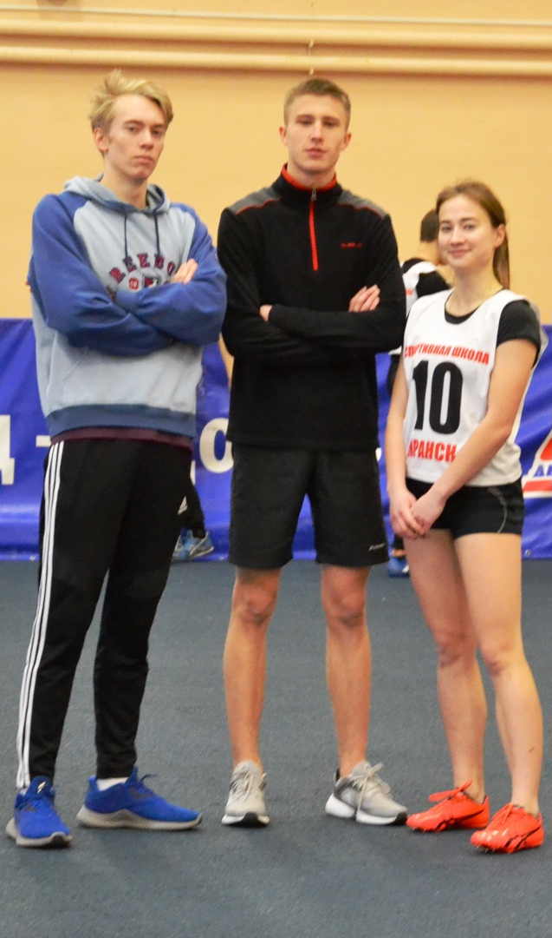 | 1 спортивный разряд. Член сборной команды области, участница Первенства Приволжского федерального округа, победитель Чемпионата и Первенства Кировской области по легкой атлетике.  тренер – Л.Г.Емашова
2 ТРУШКОВ НИКИТА, 2003 г.р - выпускник отделения легкой атлетики,
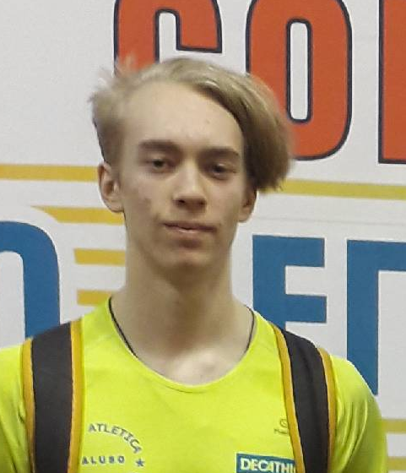 | 1 спортивный разряд. Член сборной команды Кировской области, участник Первенства России, Первенства приволжского федерального округа, победитель Чемпионата Кировской области по легкой атлетике. тренер – Л.Г. Емашова
3 ШЕВНИН ВЯЧЕСЛАВ, 2004 г.р. - спортсмен отделения легкой атлетики,
2 спортивный разряд. Член сборной команды Кировской области, участник Первенства приволжского федерального округа, призёр Чемпионата и Первенства Кировской области
легкой атлетике.

тренер – Л.Г. Емашова
4 ЕПИФАНОВ МИХАИЛ, 2005 г.р. - спортсмен отделения всестилевого
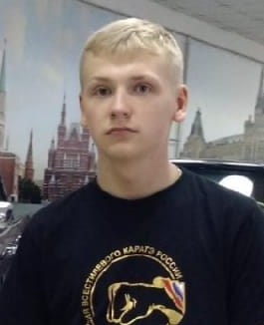 | каратэ, 1 спортивный разряд. Член сборной команды Кировской области, участник Первенства России, призер российских соревнований по всестилевому каратэ  тренер – О.Г.Шариков
5 ЩЕГЛОВ МАКСИМ, 2004 г.р. - спортсмен отделения легкой атлетики,
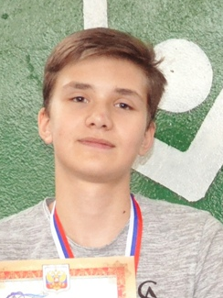 | 1 спортивный разряд. Член сборной команды Кировской области по легкой атлетике. Призер Первенства Приволжского федерального округа, победитель областных соревнований по легкой атлетике  тренер – Н.М.Киселева, Л.Г.Емашова
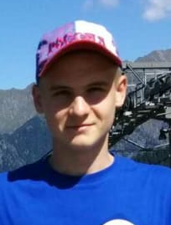
6 ВАЖЕНИН РОМАН, 2004 г.р. - спортсмен отделения лыжных гонок,
1 спортивный разряд. Член сборной команды Кировской области. Участник 2 этапа ХI зимней Спартакиады учащихся России, победитель Первенства Кировской области, призер Кубка по лыжным гонкам среди спортивных школ юго-западной зоны Кировской области в спортивном сезоне 2020- 2021 гг.

тренер – Н.А.Бочкарев
7 МАРАСНОВ МАКСИМ, 2006 г.р. - спортсмен отделения легкой атлетики,
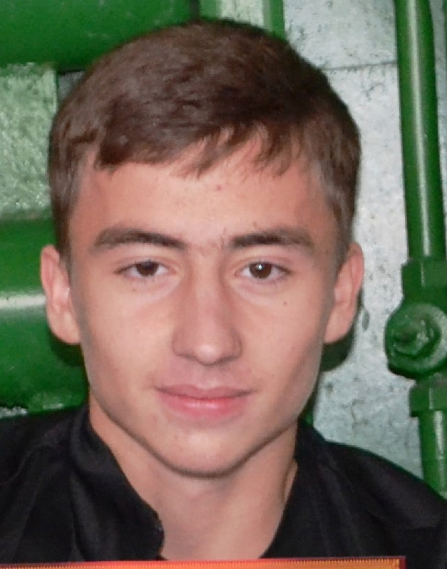 | 2 спортивный разряд. Член сборной команды Кировской области по легкой атлетике. Призер всероссийских соревнований по легкоатлетическому чветырехборью «Шиповка юных», участник Первенства Приволжского федерального округа, победитель Первенства Кировской области по легкой атлетике  тренер – Л.Г.Емашова
8 ПАВЛОВСКИЙ ГЛЕБ, 2007 г.р - спортсмен отделения всестилевого каратэ,
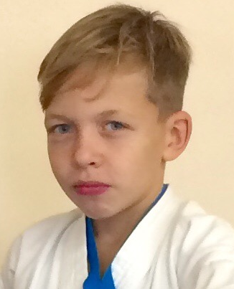 | каратэ, 3 спортивный разряд. Член сборной команды Кировской области по всестилевому каратэ. Призер Всероссийских соревнований по всестилевому каратэ  тренер – О.Г.Шариков
9 ЧЕРНЯДЬЕВ ДЕНИС, 2006 г.р. - спортсмен отделения футбола,
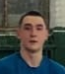 | призёр зонального этапа федерального проекта «Мини-футбол в школу», неоднократный победитель районных соревнований, лучший игрок 55 районной Спартакиады школьников по мини-футболу  тренер – Балдин М.Д., Д.С. Кислицын
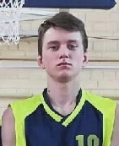
10 ЩЕГЛОВ МИХАИЛ, 2006 г.р - спортсмен отделения баскетбола,
Участник Первенства Кировской области, призёр 3 дивизиона
Чемпионата Школьной Баскетбольной Лиги КЭС-БАСКЕТ, призер межрегиональных турниров по баскетболу

трене р – А.В. Ефимов

Таблица № 5
Результаты выступления занимающихся на соревнованиях

Ранг соревнований | Кол-во выездов |  | Кол-во участников |  | Кол-во призеров
Ранг соревнований | 2020 г. | 2021 г. | 2020 г. | 2021 г. | 2020 г. | 2021 г.
Всероссийские | 7 | 10 | 62 | 47 | 9 | 18
Межрегиональный | 2 | 2 | 14 | 24 | 1 | 12
Региональный | 15 | 21 | 135 | 303 | 37 | 153

Уровень  соревнований | Кол-во |  | Кол-во участников
Уровень  соревнований | 2020 г. | 2021 г. | 2020 г. | 2021 г.
Зональный | 7 | 4 | 130 | 398
Районный | 9 | 5 | 557 | 1481
СШ | 3 | 4 | 154 | 217

4.3. Участие спортивной школы в конкурсах в 2021 году:
- Областной смотр-конкурс среди спортивных школ, спортивных школ олимпийского резерва, детско-юношеских спортивных школ Кировской области на лучшую постановку работы по подготовке спортивного резерва и развитию детско-юношеского спорта за 2020 год – 4 место.
- Областной смотр-конкурс среди тренеров, тренеров-преподавателей спортивных школ, спортивных школ олимпийского резерва, детско-юношеских спортивных школ Кировской области – 8 место (Емашова Людмила Георгиевна).
- - Участие в областном конкурсе «Мистер ГТО».
- - Участие в областном флеш-мобе к 90-летию ВФСК ГТО «Мы готовы!», «Я готов!».

4.4. Данные о состоянии здоровья занимающихся.
Медицинские осмотры занимающихся проводятся согласно утвержденному графику два раза в год – в сентябре и апреле. Они включают в себя: антропометрию, измерение артериального давления, спирометрию, динамометрию кисти, осмотр кожных покровов, осмотр на педикулез.
Углубленные медицинские осмотры проводятся в общеобразовательных школах, результаты представляются в СШ. Анализ результатов медосмотров доводится до сведения тренеров и администрации школы на совещаниях при директоре. Часть спортсменов проходят диспансеризацию в областном диспансере.
Уровень физического развития детей СШ
Таблица № 6
Уровень физического развития | Количество учащихся | Удельный вес, % | Количество учащихся | Удельный вес, %
Уровень физического развития | 2020 г |  | 2021 г.
Высокое | 165 | 51,5 | 107 | 42
Среднее | 132 | 41,3 | 128 | 51
Ниже среднего | 23 | 7,2 | 20 | 7
Всего | 320 | 100 | 255 | 100

4.5. Работа муниципального центра тестирования ВФСК ГТО.

По состоянию на 31.12.2021 года в Яранском районе зарегистрировано 1717 человек.
В 2021 году приняли участие в выполнении нормативово испытаний (тестов) комплекса ГТО на знак отличия 164 человека, выполнили - 155 человек, из них 106– золото, 32 – серебро, 13 – бронза.
В течение 2021 года проведены фестивали ВФСК ГТО – осенний, зимний, студенческий «Студенты за ГТО», трудовых коллективов, ветеранов и инвалидов «За здоровый образ жизни», районный спортивный фестиваль семейных команд «Мы выбираем ГТО!» (победители которого, семейная команда Шариковых заняла первое место в областном фестивале и представляла Кировскую область в г. Кисловодске).
Ведется работа по пропаганде внедрения комплекса ГТО. В Центре тестирования действуют два стенда ГТО с постоянным изменением и пополнением информации, фото-отчетов. Эффективная работа с молодежью выстраивается за счёт социальных сетей, где преобладает большая часть населения. Созданные «Спортивная лента города Яранска», «Спортивная школа Яранского района» VK служат площадками для подачи материала о ВФСК «ГТО». Так же, в целях пропаганды, задействованы бумажные СМИ: газеты «Отечество», «Народный вестник Вятки». В центре города размещена информация с пропагандой внедрения комплекса ГТО на информационном стенде. В течение года в МЦТ был выделен день недели для регистрации на сайте ГТО всех желающих.

5. Социальная активность и внешние связи СШ.
5.1. Взаимодействие в социуме

Структуры власти
Учреждения культуры
Образовательные учреждения, КОГУ Яранский ЦСПН

СПОНСОРЫ

СМИ
Учреждения здравоохранения
Система физической культуры и спорта района, области, соседних регионов
Общественные спортивные организации района, области, РФ
Семьи воспитанников

СШ

Такое сотрудничество гарантирует нам высококвалифицированную практическую деятельность, методическое, финансовое и материально-техническое обеспечение тренировочного процесса, применение новых технологий в работе с детьми и подростками (в том числе здоровьесберегающих), формирование у подрастающего поколения гражданской ответственности за действия и поступки, в том числе отношения к собственному здоровью как ценности, будирование вопросов функционирования и развития спортивной школы в структурах власти.
Совместно с отделом по делам молодежи, спорта и профилактики правонарушений, администрацией района и администрацией Яранского городского поселения решаем вопросы финансирования, подготовки и проведения массовых мероприятий. Соревнования на призы Главы Яранского городского поселения, первенства района по легкой атлетике стали традиционными.
Отмечен большой спрос на предоставление базы для занятий физкультурой и спортом населению района. Высокая загруженность базы в вечернее время и в выходные дни стала нормой. Ежегодно на базе СШ занимаются коллективы физкультуры. Кроме того, в осенний и весенний период спортивный зал используется для проведения уроков физкультуры.
Анализируя работу в социуме, нельзя не отметить работу с родителями. Они играют активную роль в содействии и помощи становления тренировочного процесса в школе. Отношения тренеров и родителей носят партнерский характер. Родители оказывают огромную финансовую поддержку в вопросах приобретения качественного инвентаря и выезда на соревнования высокого уровня. Тренеры СШ руководствуются в работе с семьями занимающихся следующими важнейшими принципами:
- быть открытыми для родителей. Тренер стремится к тому, чтобы родители получали необходимую и достоверную информацию о жизни группы, где занимается их ребенок, и его достижениях и возможностях;
- уважать интересы и возможности каждой семьи;
- обретать в родителях своих союзников.
Все это помогает разнообразить работу с детьми, заинтересовать родителей в результатах своего ребенка.
Лучшим доказательством значимости СШ в районе, а также, позитивного отношения к ней, служат благодарности от родителей, занимающихся, выпускников, организаций, частных лиц, публикаций о школе в СМИ.
6. Финансово-экономическая деятельность
Финансирование СШ в 2021 году осуществлялось на основании
плана финансово-хозяйственной деятельности (ПФХД) из следующих источников:
- местный бюджет, в том числе финансирование мероприятий муниципальной программы «Реализация физической культуры и спорта на 2021- 2025г.г.», бюджет администрации Яранского городского поселения – 13 740, 463 тыс. руб;
- областной бюджет, 2 000,626 тыс. руб. в том числе по целевой программе «Субсидии на государственную поддержку спортивных организаций, осуществляющих подготовку спортивного резерва для спортивных сборных команд, в том числе спортивных сборных команд Российской Федерации» 1 753, 050 тыс. руб;
- внебюджет, платные услуги –354,402 тыс. рублей,
- родительские средства – расходы на выездные соревнования и др.- более 60 тысяч рублей.
ПФХД и отчет о его исполнении за 2021 год представлен на сайте СШ в разделе «Финансово-хозяйственная деятельность».

- Заключение. Перспективы развития.
По итогам 2021 года работа учреждения признана удовлетворительной (протокол тренерского совета СШ № 1 от 18.01.2021 г.).
Перспективы на 2022 год:
- Подготовка спортсменов – членов сборных команд Кировской области по легкой атлетике, лыжным гонкам, всестилевому каратэ.
- Увеличение количества выступлений спортсменов на Всероссийских соревнованиях (в сравнении с 2020, 2021 г. г.).
- Участие во Всероссийских конкурсах среди спортивных школ.
- Дальнейшая реализация мероприятий комплекса ГТО.
- Капитальный ремонт спортивного зала спортивной школы
- Освоение межбюджетных трансфертов в сумме 500 000 рублей на финансовую поддержку детско-юношеского спорта в рамках государственной программы Кировской области «Развитие физической культуры и спорта» утверждённой постановлением Правительства Кировской области от 30.12.2019 г № 752-П
- Включение легкоатлетического манежа во Всероссийский реестр объектов спорта

